融序协同控制机制（FSCC）项目演示视频讲解稿
建议时长：5—8分钟 | 适用画面：地图、流程图、仿真运行、指标对比
本讲解稿按照原赛题“仿真环境—协同算法—评估验证—实际场景展示”的要求组织，录制时可按照时间提示依次切换画面。

一、开场与项目定位（约40秒）
【画面提示】显示项目标题、雄安新区地图和20个路口总体范围。
大家好，我们展示的是面向雄安新区“城市大脑”的车路云一体化协同管控算法与仿真平台。项目针对雄安新区路网密、路口间距短、交通流具有明显潮汐性以及相邻路口相互影响显著等特点，构建了一个从场景建模、状态采集、算法决策到指标评估的完整验证闭环。
按照赛题功能三赛道B的要求，我们首先完成了经典交通管控算法在雄安“窄路密网”场景中的适配、参数调优和性能评估；在这个硬性任务基础上，进一步提出融序协同控制机制，也就是Fusion-Sequence Cooperative Control，简称FSCC。FSCC把传统控制的稳定性、学习模型的迁移能力和多路口的时序协调能力组织到同一个可解释、可回退、可复算的控制框架中。
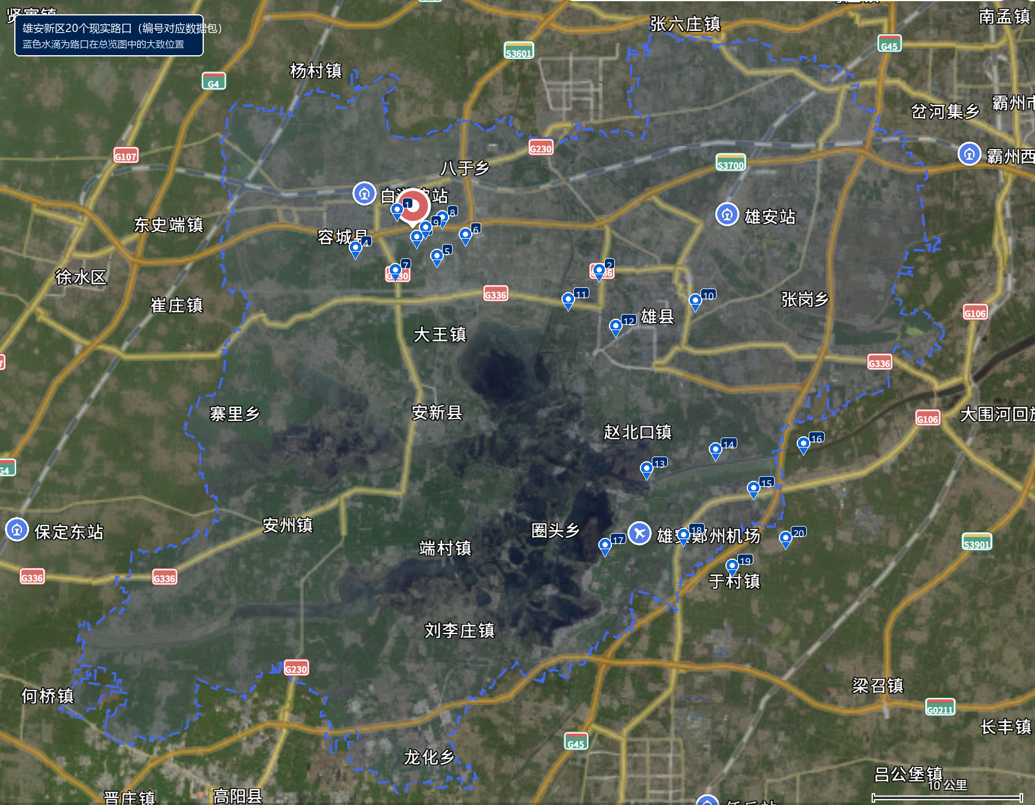
图1 雄安新区20个实际路口

二、平台总体框架（约50秒）
【画面提示】切换到平台架构图或项目报告中的总体架构画面，依次标出场景层、引擎层、采集层、算法层和结果层。(就是分别打开相关的程序文件夹，说一下代表什么）
平台由五个层次组成。场景层保存雄安新区20个路口的路网、道路连接、车道、信号方案和早高峰、平峰、晚高峰交通流；引擎层统一封装CityFlow和SUMO的启动、步进和关闭；采集层把车辆位置、车道需求、排队状态、当前相位和上下游负载编码为固定维度的观测；算法层通过统一插件接口加载固定配时、最大压力、TRANSYT风格控制以及FSCC；结果层保存metrics、trace和可视化仪表盘。
这种分层结构的意义在于，算法不需要改动仿真主循环就可以替换，平台也可以在不改变算法接口的情况下切换仿真引擎。每次运行都保留场景版本、模型版本、随机种子、动作轨迹和指标结果，保证评委能够复现和追溯。
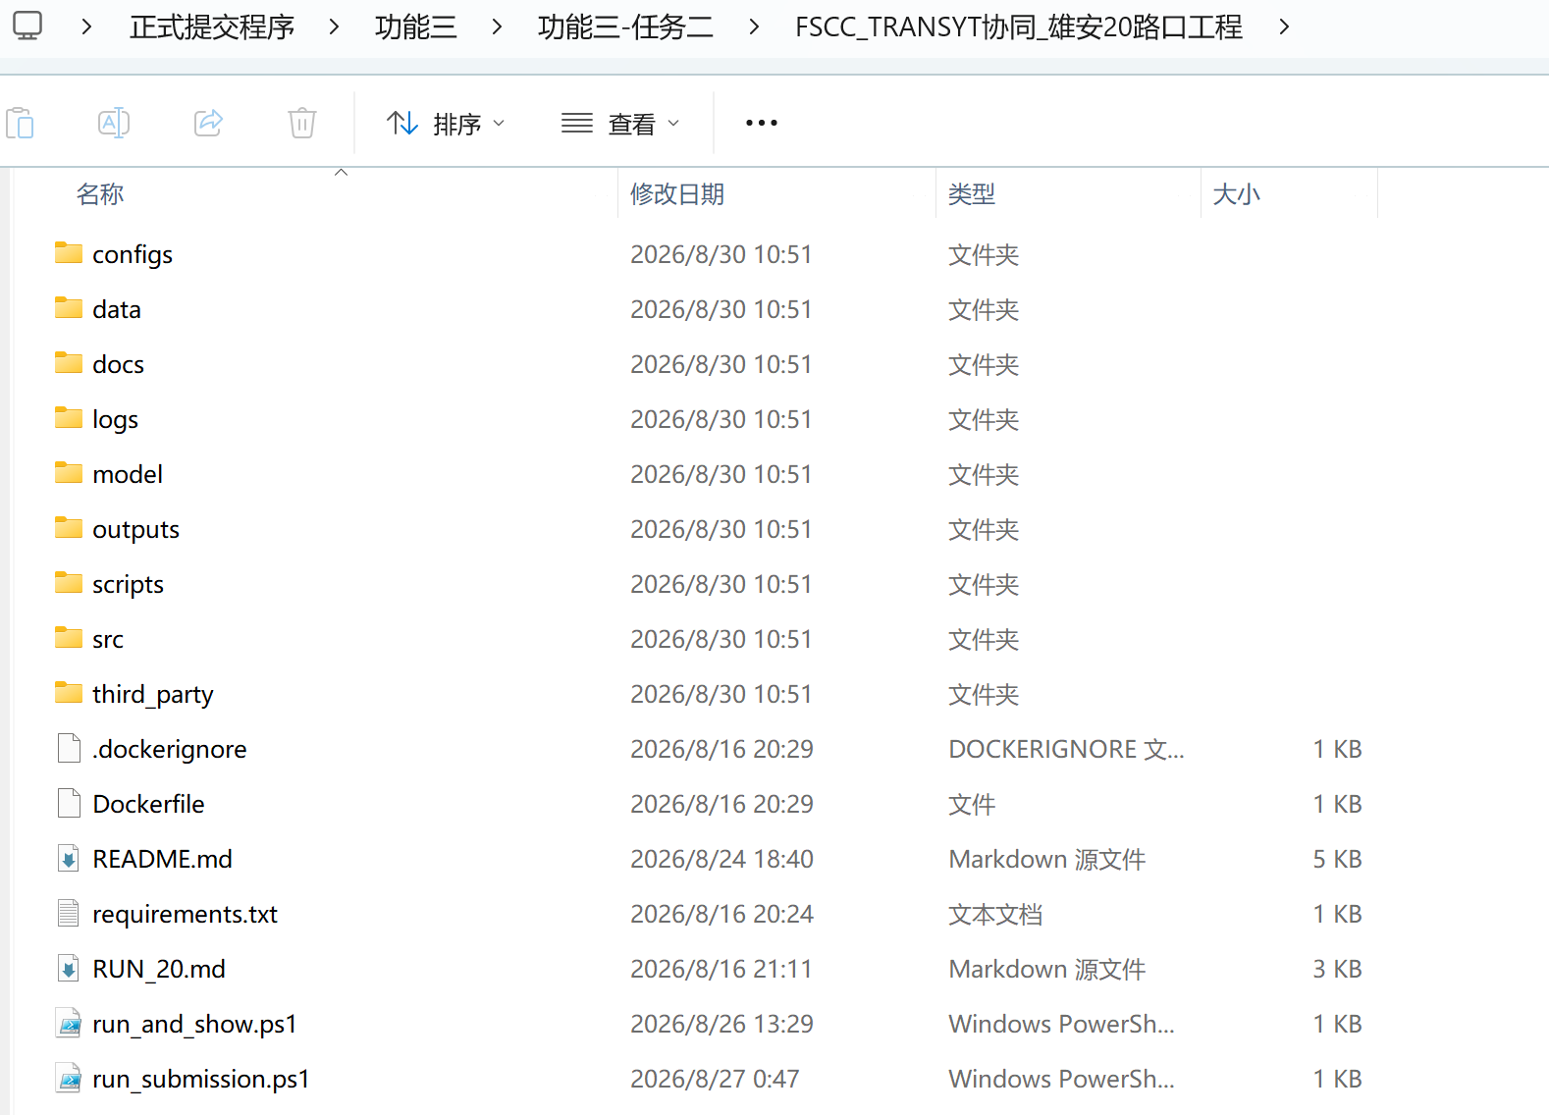 | 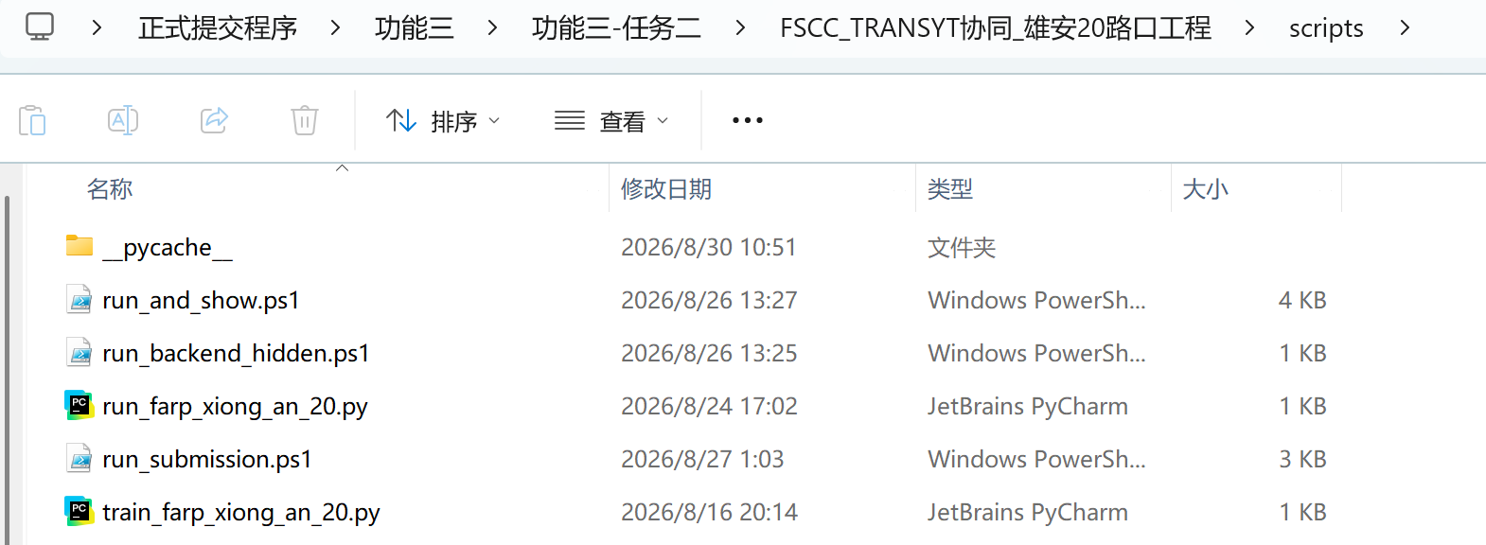
示例

三、FSCC算法机制与闭环流程（约1分40秒）
【画面提示】显示FSCC闭环决策流程图，沿主流程从上到下讲解，随后指向左右两个反馈分支。
下面介绍项目的核心创新——融序协同控制机制FSCC。这里的“融”表示多类算法融合，“序”表示信号相位和路口之间的时序协调，“协同”表示局部路口决策与区域走廊控制之间的联动。
第一步，系统读取20个路口的实时状态，将12维车道需求、当前相位和上下游负载编码为统一观测。第二步，冻结的SACF（Static Action Calibration Framework，静态动作校准框架）基座根据当前状态生成可迁移动作先验。SACF参数在推理阶段不更新，因此它提供的是稳定的策略参考，而不是在新场景中无约束地重新学习。
第三步，SPCN（Structured Phase Competition Network，结构化相位竞争网络）对候选信号相位进行相位竞争建模。它不把每个相位当作完全独立的选项，而是显式考虑冲突相位之间的关系，输出一个受约束的局部修正价值，用来回答“当前路口是否需要立即偏向某个竞争相位”。
第四步，TRANSYT风格协调层依据共同周期、绿信比、路口拓扑偏移以及车辆到达波，生成走廊级的名义控制方案。它回答的是“相邻路口如何保持时序连续，减少车辆在路口之间反复停车”。
第五步，系统进行分层融合。TRANSYT动作作为名义方案，SACF提供迁移先验，SPCN提供局部相位修正。只有当候选动作满足最小绿灯时间、拥堵门控、压力增益和动作范围等条件时，SPCN才允许覆盖名义动作；否则继续执行TRANSYT方案。若状态缺失、模型异常或不确定性过高，系统回退到最大压力或固定配时控制。
因此，FSCC不是三个算法简单串联，也不是多个模型投票，而是形成“走廊协调优先、局部修正受限、规则安全兜底”的闭环控制机制。左侧反馈分支记录轨迹、指标、奖励和下一状态，右侧反馈分支汇聚区域拥堵、到达预测和走廊偏移建议，二者共同进入下一控制周期。
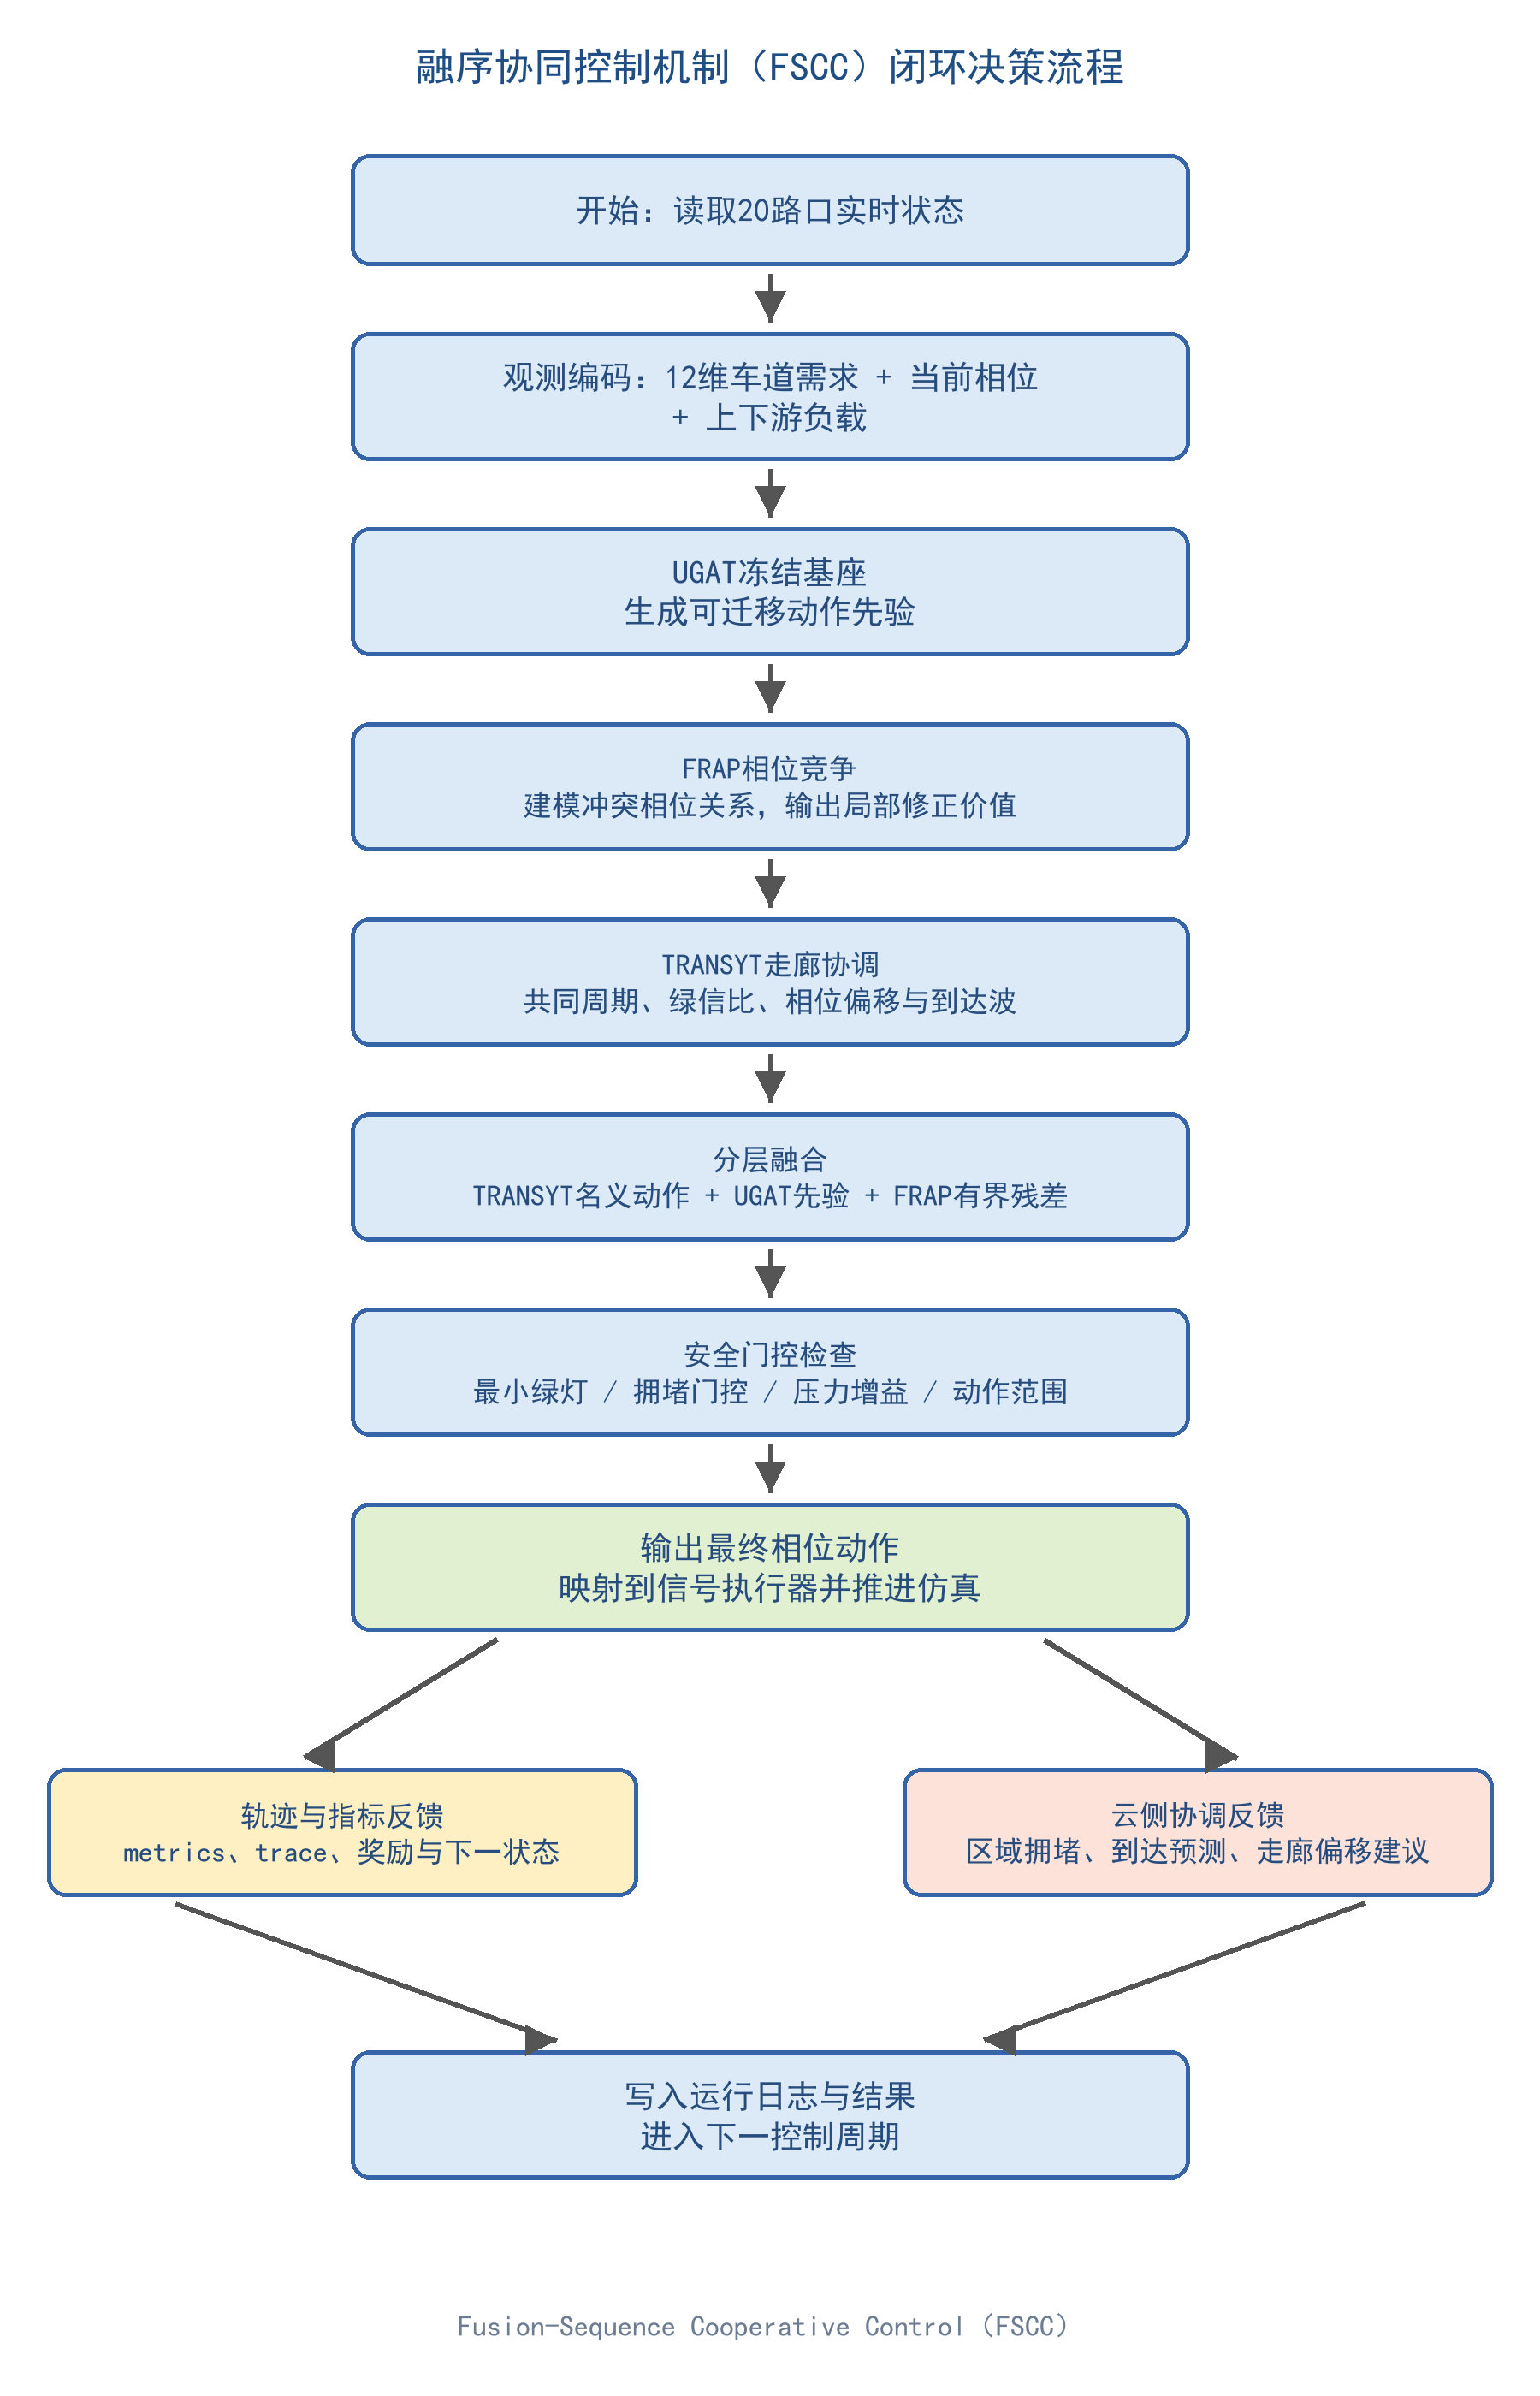
图2 融序协同控制机制（FSCC）闭环决策流程

四、地图与仿真场景（约45秒）
【画面提示】展示仿真平台的4×5路口动态窗口，可用鼠标滑轮放大查看路口编号、道路连接和状态信息。
地图部分依据赛题提供的路口数据、道路走向和流量表格建立。我们保留雄安新区容东片区主要道路的相对方向关系：横向道路表示东西向交通走廊，纵向道路表示南北向连接道路，并结合已知路名和路口的大致方位，将20个实际路口抽象为4×5的规则控制拓扑；道路之间保留轻微不等距和弯曲，以避免把示意图误认为精确测绘底图。在此基础上，我们整理车道连接关系和信号方案，生成CityFlow网络，并配置早高峰、平峰和晚高峰三类需求。场景校验结果显示，平台包含20个受控路口和294条道路，三时段交通流分别为77,749辆、54,864辆和87,051辆，源数据与生成数据逐项对齐。
在运行过程中，动态窗口展示每个路口的当前相位、车辆数量和队列代理量；底部状态栏中的“simulation time”表示仿真已推进的时间，单位为秒；“on-network”表示当前仍在路网内运行的车辆数；“injected”表示已注入仿真的车辆数，分子为已注入数量，分母为计划注入总量；“queued”表示当前处于排队状态的车辆数；“displayed”表示当前窗口实际绘制的车辆数；“COMPLETE”表示本次仿真或车辆注入任务已经完成。系统同时记录每10秒的动作轨迹和运行状态，这样可以直观看到FSCC的动作确实进入仿真器，并对路口之间的协调效果进行审计。
图中圆形颜色用于表示各路口当前采用的相位类型，便于在网格中快速识别信号状态：浅蓝色表示东西向直行相位，紫色表示南北向直行相位，绿色表示东西向左转相位，橙色表示南北向左转相位，红色表示相位切换阶段。结合路口编号、当前相位和队列数量，可以直观看到不同路口的信号放行方向及其协调关系。
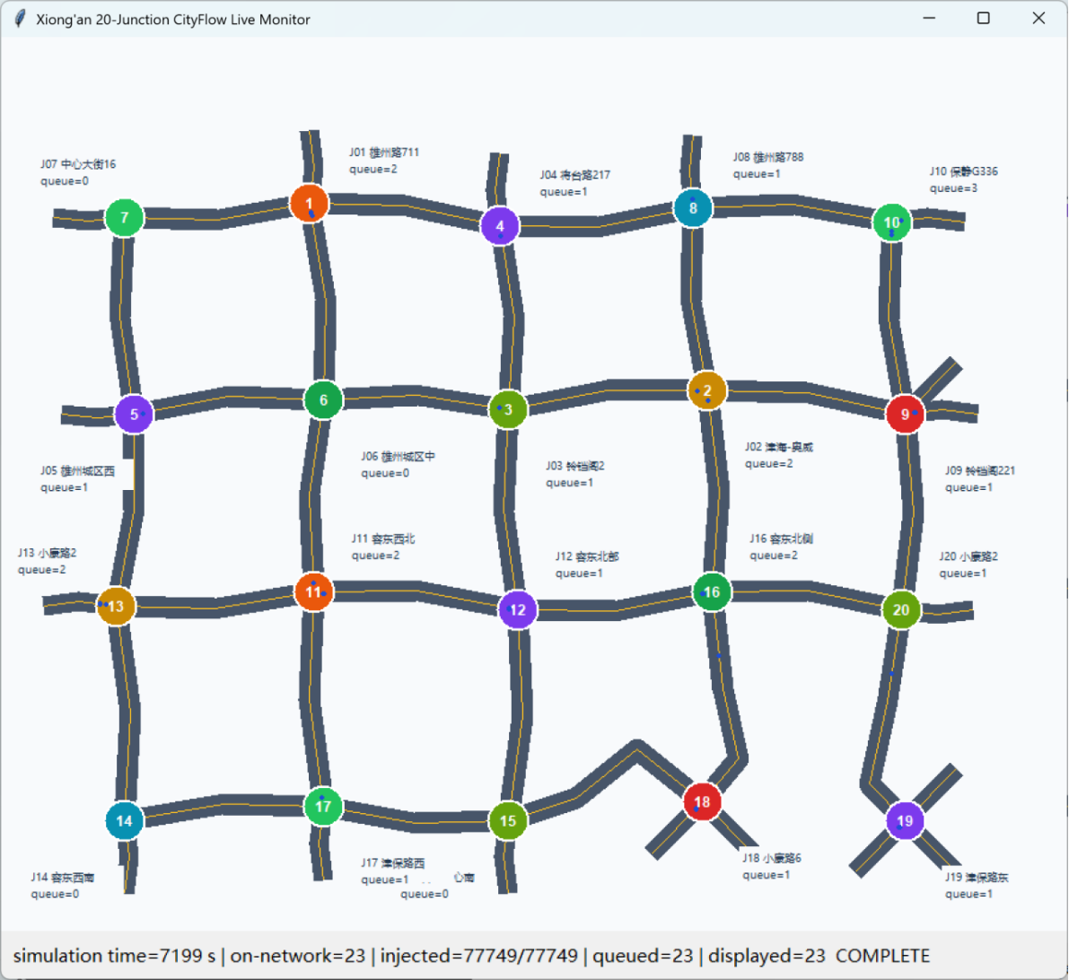

五、10%、20%、30%压力扰动演示与数据（约1分30秒）
【画面提示】分别显示10%、20%、30%压力扰动的仿真画面，再切换到旅行时间、延误和队列曲线。
为了检验方法对交通需求变化的适应能力，我们在平峰场景下分别增加10%、20%和30%的交通需求，并将固定配时与FSCC放在完全相同的场景、流量、仿真步数和评价口径下比较。
需求增幅 | 固定配时旅行时间/s | FSCC旅行时间/s | 旅行时间降幅 | 固定配时平均队列 | FSCC平均队列
10% | 826.424 | 759.763 | 8.07% | 7.320 | 6.299
20% | 857.605 | 788.447 | 8.06% | 9.781 | 8.429
30% | 870.000 | 804.657 | 7.51% | 9.087 | 7.888
表1 平峰压力扰动下固定配时与FSCC结果对比
在10%的需求增幅下，固定配时平均旅行时间为826.424秒，FSCC为759.763秒，下降8.07%；在20%的需求增幅下，固定配时为857.605秒，FSCC为788.447秒，下降8.06%；在30%的需求增幅下，固定配时为870.000秒，FSCC为804.657秒，下降7.51%。与此同时，平均队列代理量也从7.320、9.781和9.087，分别降至6.299、8.429和7.888。
这组结果说明，在当前测试范围内，FSCC能够在需求逐步增加时保持相对稳定的改善。这里需要强调，结果是固定随机种子下的可复算点估计，用于展示方法在当前仿真条件下的潜在收益；多随机种子统计和真实设备闭环测试仍属于后续增强验证。
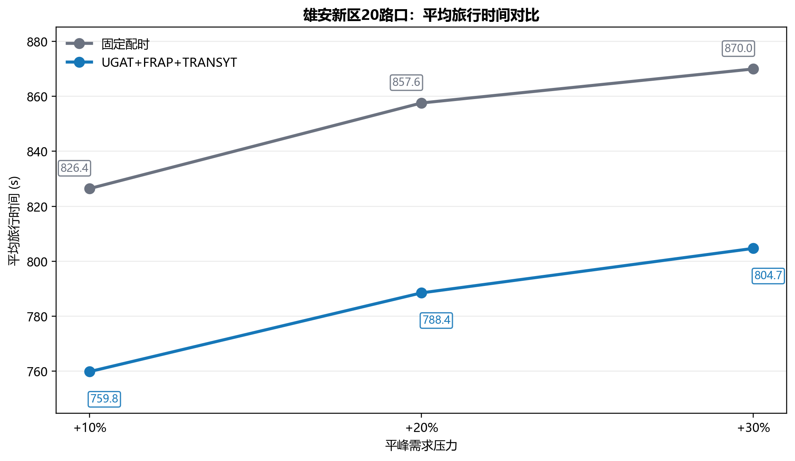
图3 10%—30%压力扰动下平均旅行时间对比
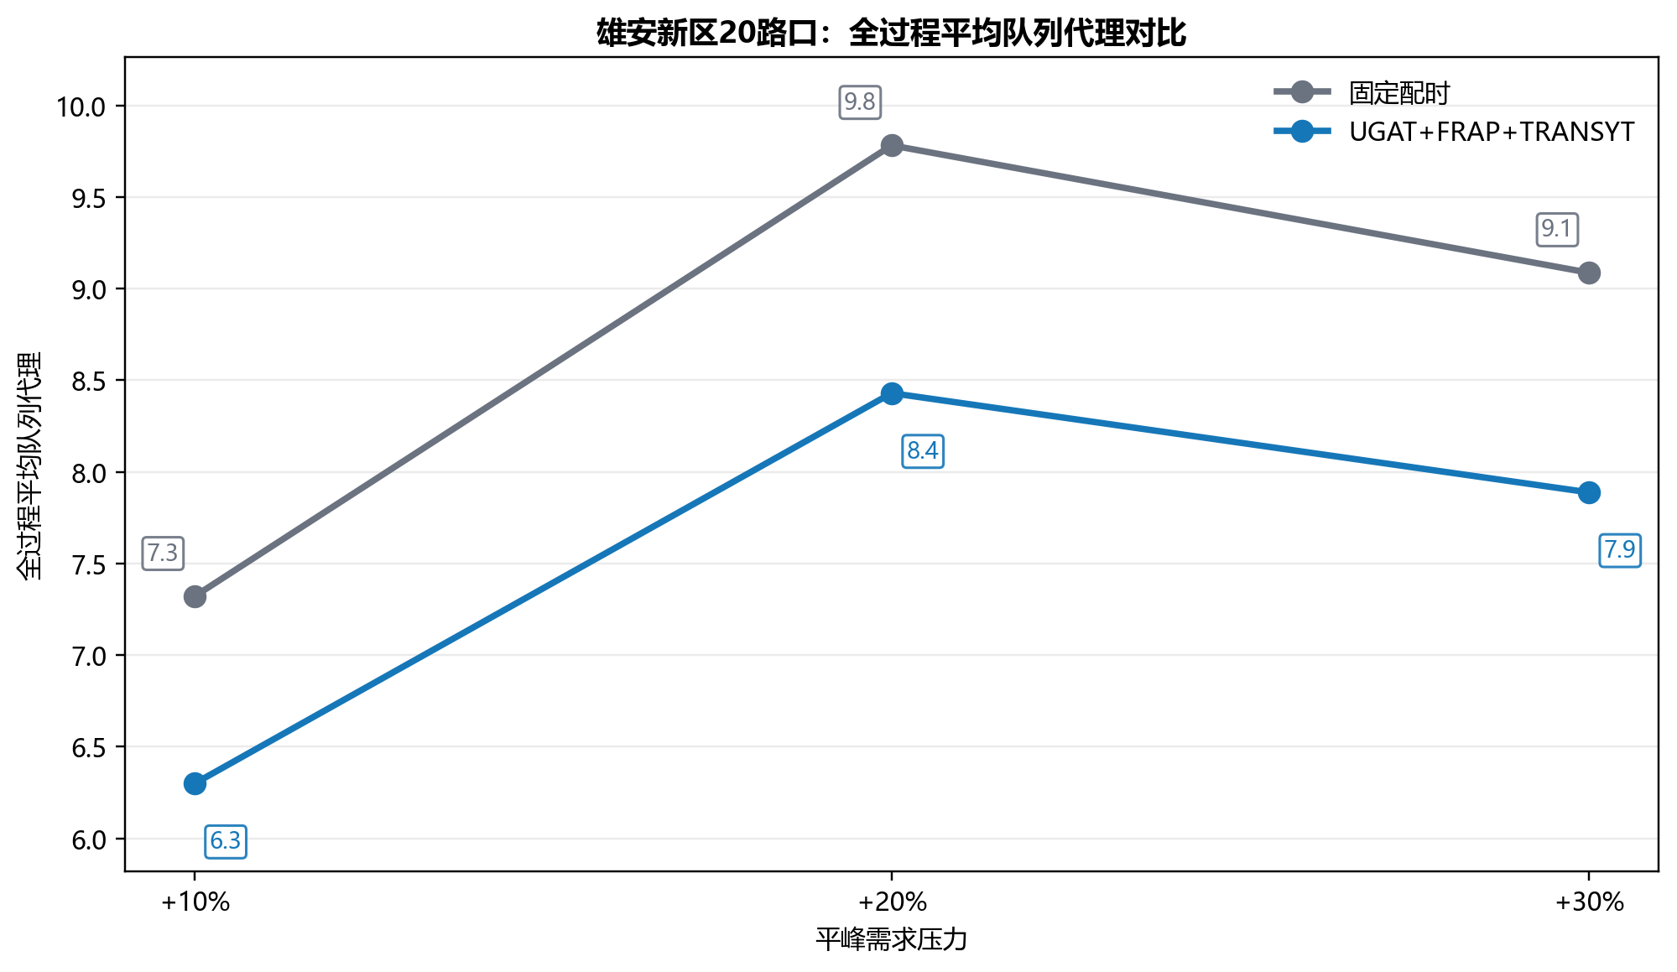
图4 10%—30%压力扰动下平均队列代理量对比
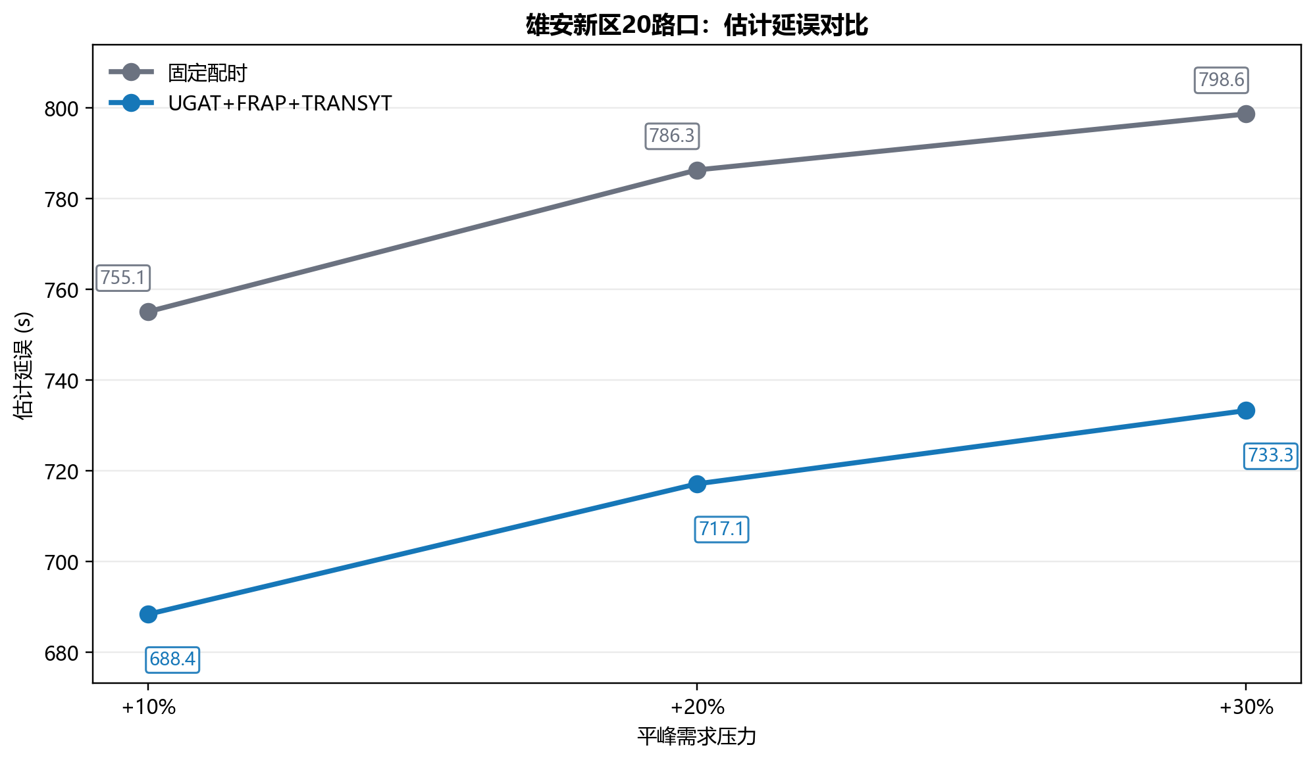
图5 10%—30%压力扰动下估计延误对比

六、总结与赛题符合性（约35秒）
【画面提示】最后显示FSCC流程图、指标表和项目目录/运行结果画面。
总结来看，我们已经完成原赛题要求的仿真环境、算法实现、实验评估和实际场景展示主线：场景方面，完成雄安20路口高保真CityFlow建模；算法方面，完成经典交通控制算法的场景适配、参数配置和公平基线对比；实验方面，完成三时段结果、组件消融和10%、20%、30%压力扰动验证；工程方面，提供统一接口、结果审计、复算脚本和容器化运行说明。
FSCC是本项目的核心创新。它以TRANSYT风格方法保持走廊时序，以SACF提供可迁移动作先验，以SPCN细化相位竞争关系，再通过安全门控和规则回退保证最终动作可执行、可解释、可复现。我们希望通过这一机制，把经典交通控制的可靠性、学习算法的适应性和车路云系统的协同性结合起来，为雄安新区城市级交通协同管控提供一条可验证、可扩展的技术路径。谢谢大家。

